HALİL AĞA CAMİ KOMPLEKSİ (CAMİ, HAZİRE, MEŞRUTA BİNASI)

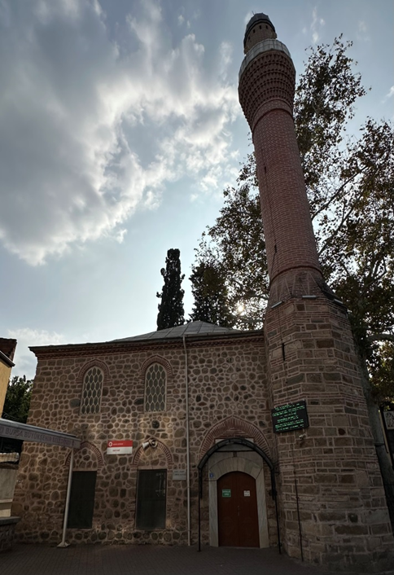
Mudanya ilçe merkezinde Mustafa Kemal Paşa Caddesi’nde yer alan yapının kuzey cephesindeki giriş kapısı üzerinde yer alan mermer kitabeden 1643-1644 (H.1053) yılında Kethüda Halil Ağa tarafından inşa ettirildiği anlaşılmaktadır. Mudanya’da inşa edilen en eski tarihli yapı olmasından dolayı yöre halkı tarafından “Eski Cami” olarak da anılmaktadır.

“Ol Halil Ağa ki oldu haliyâ
Zemen- i cem-i Kethuda
Bu makâmı eyledi ihyâ.
Vere ecrin dâr-ı ukbâda
Ey Zûhuri her gören târih içün
Didi oldem hayrınız makbul olâ
Selâse ve hamsin ve elf (1053)”

Cami’nin avlu duvarına dayalı bir çeşmesi, kuzeybatısında imam meşrutası, güneybatısında hazire, kuzeyinde çevre duvarı ve parmaklıklarla çevrilmiş avlusu ve avluda tarihi çınar ağacı bulunmaktadır.
Kare planlı olan caminin duvarları moloz taşı, tuğla kırıkları ve bol harçla örülmüştür. Mekan düz tavanla çevrelenmiş ve kubbe ile örtülmüştür. Çatısı kırma olup kurşun ile kaplanmıştır. Caminin şerefesi beş sıra testere dişli kaide üzerinde yükselmektedir. Yapının içinde kalem işi ve ahşap süslemelere rastlanır. Dikdörtgen çerçeve içindeki mihrabın kavsarası beş sıra mukarnaslıdır.
Caminin kuzeybatısında bulunan imam meşrutası iki katlı ahşap karkas bir yapıdır. Yapının girişi cami avlusundandır. Giriş üstünde payandalarla taşınan cumbası mevcuttur. Cephede dikdörtgen pencerelerinin üstünde sivri kemerlerden oluşan tepe pencereleri bulunmaktadır.
Yapı 1994 yılında bir yangın geçirmiş ve üst örtüsü tamamen yanmıştır. Restore edilmiş olup günümüzde kullanılmaktadır.

HALİL AĞA MOSQUE(MOSQUE,GRAVEYARD,LODGİNG BUİLDİNG)
It is understood from the marble inscription on the entrance gate on the north side of the building, located on Mustafa Kemal Paşa Street in Mudanya downtown, that it was built by Kethüda Halil Ağa in 1643-1644 A.D. (1500 A.H.). Since it is the oldest building constructed in Mudanya, it is also referred to as the old mosque by the local people.

“Ol Halil Ağa ki oldu haliyâ
Zemen- i cem-i Kethuda
Bu makâmı eyledi ihyâ.
Vere ecrin dâr-ı ukbâda
Ey Zûhuri her gören târih içün
Didi oldem hayrınız makbul olâ
Selâse ve hamsin ve elf (1053)”

The mosque has a fountain leaning against the courtyard wall, the imam's manse in the northwest, a burial area in the southwest, a courtyard surrounded by a perimeter wall and fence in the north, and a historical plane tree in the courtyard.
The walls of the mosque, which has a square plan, were masoned with rubble stone, broken bricks and plenty of mortar. The building was surrounded by a flat ceiling and covered with a dome. Its roof was hipped and covered with lead. The minaret balcony of the mosque rises on five rows of saw-toothed pedestals.
Inside the building, hand-carved and wooden decorations can be seen. The recessed arch of the mihrab in a rectangular frame has five rows of muqarnas.
The imam's manse, located in the northwest of the mosque, is a two-storey wooden frame building. The entrance to the building is from the mosque courtyard. There is a bay window supported by buttresses above the entrance. There are skylights consisting of pointed arches above the rectangular windows on the facade.
The building suffered from a fire in 1994 and its upper cover was completely burned. It has been restored and is used today.

